

沙烏地國際賽三人延長賽，尼曼連抓兩鳥奪冠

2024年12月8日

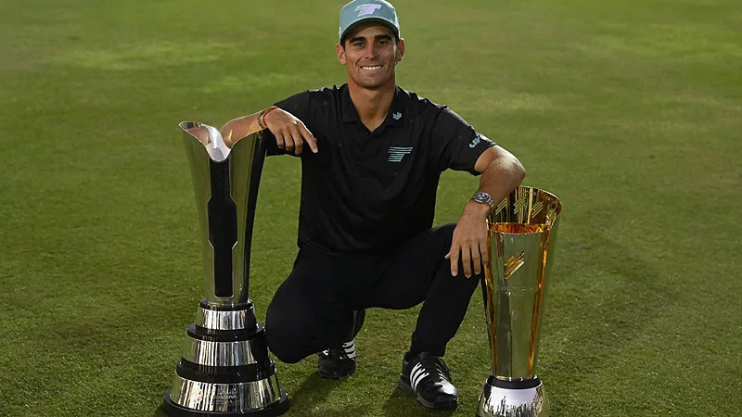
【羅開新聞中心Thomas LO綜合報導 圖片/ Asian Tour提供】總獎金五百萬美元的PIF Saudi International powered by SoftBank Investment Advisers（沙烏地國際賽），十二月七日星期六在Riyadh Golf Club（利雅德高爾夫俱樂部）最終決賽，上演三人延長賽，「智利小子」Joaquin Niemann（華金‧尼曼）在第二洞延長賽抓下致勝小鳥，贏得冠軍獎金百萬美元。
這場亞巡年度封關戰儼然成為利夫選手的年終會員盃。來自智利的「Torque GC」隊長尼曼今天領先出發，一出門就抓三鳥，還在第九、第十與第十二洞收獲三鳥，一路領先，不料在第十四、第十八洞出現兩柏忌，最終交出六鳥、兩柏忌的六十七桿，以總成績低於標準二十一桿，在正規賽並列第一。
澳洲名將Cameron Smith（卡麥隆‧史密斯）抓九鳥、無柏忌的六十二桿，美國新秀Caleb Surratt（卡勒伯‧蘇拉特）抓六鳥、一柏忌的六十六桿，同以低標二十一桿的兩百六十三桿，進入三人延長賽。
回到利雅德球場第十八洞進行的延長賽，三人在第一次延長賽，兩桿攻上球洞旁、輕鬆抓下小鳥。第二次延長賽，史密斯、蘇拉特兩桿切球上果嶺留下尷尬距離，尼曼的切球完美將球留下洞邊。最終，史密斯、蘇拉特兩人錯過小鳥推，尼曼輕鬆抓鳥奪冠，為2024年賽季畫下圓滿句點。
近況絕佳的尼曼，過去三週所參加的DP World Tour Championship（世界巡迴錦標賽）和ISPS HANDA Australian Open（澳洲公開賽）都有機會贏得勝利，可惜尾盤分別打出七十三和七十二桿而落居並列第七和並列第五，本周終於奪得冠軍歸。
「我喜歡這個位置，有時需要更長的時間。這是美好的一天。卡勒伯（蘇拉特）和我，今天打得很棒，」今年贏得兩座利夫聯賽冠軍的尼曼說。「沒有想到會和卡麥隆（史密斯）進行延長賽。他比我們早一個小時打完。我原本以為奪冠成績會比低標二十一桿更好，但在高爾夫，你永遠不會知道最後的結局。」
紐西蘭選手Ben Campbell（班‧坎貝爾）狂飆七鳥、交出六十四桿，以總成績低標二十桿，獨居第四。
英格蘭選手Tyrrell Hatton（泰瑞爾‧海登）週六交出低標四桿的六十七桿，以低標十九桿的兩百六十五桿，單獨排名第五。
開局並列領先的我國選手張緯綸（Chang Wei-lun）決賽日打出低標六桿的六十五桿，以低標十三桿的兩百七十一桿，並列第二十九名。
詹世昌（Chan Shih-Chang）今天六十七桿，以總成績低標十桿，並列四十二名。李玠柏（Lee Chieh-po）今天七十二桿，以總成績低於標準七桿，並列六十二名。

